**УДК 628.12**

**КАВИТАЦИЯ В ЦЕНТРОБЕЖНЫХ ОСЕВЫХ И**

**СТРУЙНЫХ НАСОСАХ.**

Новочеркасский  инженерно-мелиоративный институт им. А.К.Кортунова ФГБОУ ВПО «Донской государственный аграрный университет», Новочеркасск, Россия.

Бандюков Юрий Владимирович старший преподаватель сотрудник кафедры водоснабжения и использования водных ресурсов.

Пашков Павел Викторович Аспирант кафедры водоснабжения и использования водных ресурсов.

Ананьев Сергей Сергеевич к.т.н доцент кафедры машины природообустройства.

Тарасьянц Андрей Сергеевич к.т.н доцент кафедры водоснабжения и использования водных ресурсов.

Ключевые слова:

Кавитационный запас, осевой насос, центробежный насос, высота всасывания, потери напора, всасывающий трубопровод, всасывающая линия, давление насыщенных паров, атмосферное давление, коэффициент гидравлических сопротивлений, приемная камера, рабочее колесо.

Аннотация.

В работе рассмотрены вопросы принципа возникновения кавитационых явлений в существующих эксплуатируемых осевых, центробежных и струйных насосов. Приводятся зависимости для расчета величин кавитационного запаса, приводятся экспериментальные данные по определению докавитационного режима работы струйных аппаратов.

По результатам рекомендаций и проведенного анализа сделаны выводы.

**CAVITATION IN AXIAL AND CENTRIFUGAL JET PUMPS**

Novocherkassk Engineering Meliorative Institute named after A.K.Kortunov, Novocherkassk, Russian Federation

Bandyukov Yurij Vladimirovich, senior lecturer, the member of water supply and use of water resources department.

Pashkov Pavel Viktorovich, postgraduate student of water supply and use of water resources department.

Ananev Sergej Sergeevich, candidate of technical Sciences, associate Professor of environmental engineering of the machine department.

Tarasyanc Andrej Sergeevich, candidate of technical Sciences, associate Professor of water supply and use of water resources department.

**Keywords:**  
Positive suction head, axial flow pump, centrifugal pump, suction lift, head loss, suction pipe, suction line, saturated vapor pressure, atmospheric pressure, the coefficient of hydraulic resistance, suction chamber, working wheel.  
**Abstract.**

In this work we consider the questions of appearance of cavitation phenomena in existing operated axial, centrifugal and jet pumps. We cite the dependence for the calculating values of the positive suction head, we cite the experimental data, which are given to define the pre cavitation of the jet device work.

We make the conclusion according to the recommendations and the analysis.

**КАВИТАЦИЯ В ЦЕНТРОБЕЖНЫХ ОСЕВЫХ И СТРУЙНЫХ НАСОСАХ.**

**Бандюков Ю.В, Пашков П.В, Ананьев С.С, Тарасьянц А.С**

Расчет кавитационного запаса осевых насосов практически не отличается от расчета центробежных насосов. При проектировании осевые насосы устанавливают таким образом, чтобы рабочее колесо размещалось ниже уровня воды в приемной камере на величину допустимого кавитационнаго запаса. При понижении уровня воды может случиться так, что кавитационный запас приблизится к величине давления насыщенных водяных паров, что влечет за собой аварийные ситуации. Как правило, всасывающая линия осевых насосов выполнена из бетона и потери напора заложены в расчетную величину кавитационного запаса.

Кавитация во всасывающих линиях осевых насосов может возникнуть только в двух случаях, когда уровень воды в водоприемнике упадет ниже критической отметки или в другом случае, когда потери напора в сороудерживающей решетке резко возрастут из-за засорения водопропускных ячеек. Кавитационный режим роботы осевого наноса сопровождения образованием воронки в месте входа воды в приемную камеру с одновременным изменением равномерности работы насосного агрегата.

Допустимая геометрическая высота всасывания осевых насосов, при наличии величины кавитационнго запаса «∆h» по заводкой характеристике, вычисляется по зависимости:

= - - - , (1)

Где - атмосферное давление;

- давление насыщенного водяного пара;

∆h – кавитационный запас, принимается по заводской характеристике насоса для конкретной подачи;

- суммарные потери напора во всасывающей линии.

От правильного определения величины (потерь напора во всасывающей линии) насосов практически зависит оптимальная (с максимальным КПД) эксплуатация осевых насосов.

В настоящей работе, в качестве примера, приводится расчет всасывающей линии осевого насоса ОПВ 2 – 110 (рисунок 1) установленного на циркуляционной насосной станции Новочеркасской ГРЭС.

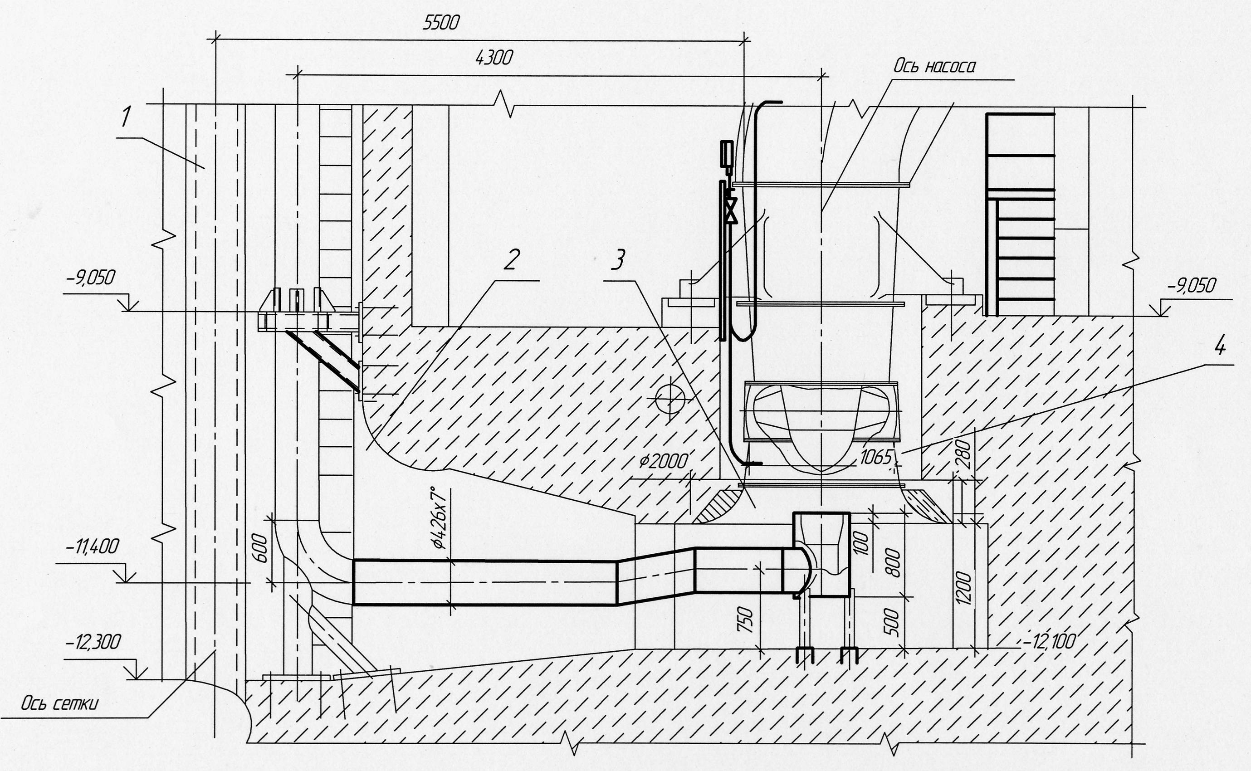

1 – вращающаяся сетка; 2 – диффузор; 3 – конфузор; 4 – направляющий аппарат

Рисунок 1 –Линия рециркуляции ЦЭН-4Б на береговой насосной станции

***1*.** Вся приемная камера от сетки до оси колеса разбивается на участки (таблица 1):

- вход на вращающуюся сетку, площадь входа 8,7 м2;

- вход в диффузор приемной камеры, площадь входа 8,7 м2;

- конец диффузора приемной камеры, площадь 4,2 м2;

- начало конфузора перед колесом, ∅1950мм, площадь 2,985 м2;

- вход на колесо ∅1100мм, площадь 0,949 м2.

Таблица 1 – Площади поперечных сечений участков от входа в приемную камеру до рабочего колеса насоса ОПВ2- 110

|  |  |  |  |
| --- | --- | --- | --- |
| 1 | Начало диффузора приемной камеры (после сетки) 3000х2900 | *2900*  *3000* | w = 3,0х2,9 = 8,7 м2 |
| 2 | Конец диффузора приемной камеры 3000х1400 | *1400*  *3000* | w = 3,0х1,4 = 4,2 м2 |
| 3 | Начало конфузора перед колесом ∅1950 | ∅*1950* | w = 0,785х1,952 = 2,985 м2 |
| 4 | Конец конфузора перед колесом ∅1100 | ∅*1100* | w = 0,785х1,12 = 0,949 м2 |
| 5 | Направляющий аппарат перед колесом ∅1100 | ∅*1100* | w = 0,785х1,12 = 0,949 м2 |

2.По справочным данным [1] определяются коэффициенты гидравлического сопротивления участков (таблица 2)

3. Определяется скорость воды и потери напора (таблица 3, 4) на участках от входа в приемную камеру до рабочего колеса.

Таблица 2 – Значения величин коэффициентов гидравлических сопротивлений приемной камеры циркуляционного насоса

|  |  |  |  |
| --- | --- | --- | --- |
| №п/п участка | Сопротивление (участок) | Обозначение коэффициента | Величина коэффициента гидравлического сопротивления |
| 1 | Вращающаяся сетка перед приемной камерой | ϕс | 1,4 ÷ 1,5 |
| 2 | Вход в конфузор приемной камеры | ϕв | 0,8 ÷ 1,0 |
| 3 | Конфузор приемной камеры | ϕкп | 1,2 ÷ 1,3 |
| 4 | Вход в конфузор насоса | ϕкв | 1,2 ÷ 1,4 |
| 5 | Конфузор насоса | ϕкн | 0,8 ÷ 1,0 |
| 6 | Направляющий аппарат насос | ϕна | 0,5 ÷ 0,6 |

Таблица 3 – Скорость воды на участках от входа в приемную камеру до рабочего колеса

|  |  |  |  |  |  |
| --- | --- | --- | --- | --- | --- |
| Подача насоса Qн | | Скорость входа в приемную камеру Vg, м/с  ω=8,7 м2 | Скорость выхода из приемной камеры Vв, м/с  ω=4,2 м2 | Скорость входа в конфузор насоса Vg, м/с  ω=2,98 м2 | Скорость входа на колесо Vк, м/с  ω=0,95 м2 |
| м3/ч | м3/с |
| 7000 | 1,94 | 0,22 | 0,46 | 0,65 | 2,04 |
| 8000 | 2,22 | 0,25 | 0,53 | 0,74 | 2,33 |
| 9000 | 2,5 | 0,28 | 0,59 | 0,84 | 2,63 |
| 10000 | 2,77 | 0,32 | 0,65 | 0,93 | 2,91 |
| 11000 | 3,05 | 0,35 | 0,72 | 1,02 | 3,21 |
| 12000 | 3,33 | 0,38 | 0,79 | 1,11 | 3,5 |
| 13000 | 3,6 | 0,41 | 0,86 | 1,21 | 3,78 |
| 14000 | 3,88 | 0,44 | 0,92 | 1,3 | 4,08 |
| 15000 | 4,16 | 0,48 | 0,99 | 1,39 | 4,37 |
| 16000 | 4,44 | 0,51 | 1,06 | 1,49 | 4,67 |
| 17000 | 4,72 | 0,54 | 1,12 | 1,58 | 4,96 |
| 18000 | 5,00 | 0,57 | 1,19 | 1,68 | 5,26 |

|  |  |  |  |  |  |  |  |  |  |  |  |  |
| --- | --- | --- | --- | --- | --- | --- | --- | --- | --- | --- | --- | --- |
| Подача насоса Qн | | Скорость входа в приемную камеру Vвх, м/с  ω=8,7 м2 | Потери напора в сетке, м  ϕсVвх2/2g | Потери напора на входе в конфузор приемной камеры, м  ϕвVвх2/2g | Скорость выхода из конфузора приемной камеры, м/с  ω=4,2 м2 | Потери напора в конфузор приемной камеры, м  ϕкпVвых2/2g | Скорость входа в конфузор насоса, м/с  ω=2,98 м2 | Потери напора на входе в конфузор, м  ϕквVд2/2g | Скорость входа на колесо Vк, м/с  ω=0,95 м2 | Потери напора в конфузор насоса, м  ϕнаVк2/2g | Потери напора в направляющем аппарате, м  ϕкпVвых2/2g | Суммарные потери напора в приемной камере, м |
| м3/ч | м3/с |
| 1 | 2 | 3 | 4 | 5 | 6 | 7 | 8 | 9 | 10 | 11 | 12 | 13 |
| 7000 | 1,94 | 0,22 | 0,0037 | 0,0480 | 0,46 | 0,0120 | 0,65 | 0,0290 | 2,04 | 0,2100 | 0,1060 | 0,4160 |
| 8000 | 2,22 | 0,25 | 0,0047 | 0,0625 | 0,53 | 0,0170 | 0,74 | 0,0380 | 2,33 | 0,2700 | 0,1350 | 0,5200 |
| 9000 | 2,5 | 0,28 | 0,0059 | 0,0780 | 0,59 | 0,0210 | 0,84 | 0,0500 | 2,63 | 0,3400 | 0,1720 | 0,6600 |
| 10000 | 2,77 | 0,32 | 0,0077 | 0,1020 | 0,65 | 0,0250 | 0,93 | 0,0610 | 2,91 | 0,4200 | 0,2110 | 0,8200 |
| 11000 | 3,05 | 0,35 | 0,0093 | 0,1220 | 0,72 | 0,0310 | 1,02 | 0,0740 | 3,21 | 0,5100 | 0,2500 | 0,9900 |
| 12000 | 3,33 | 0,38 | 0,0100 | 0,1440 | 0,79 | 0,0380 | 1,11 | 0,0870 | 3,5 | 0,6100 | 0,3060 | 1,1900 |
| 13000 | 3,6 | 0,41 | 0,0120 | 0,1680 | 0,86 | 0,0450 | 1,21 | 0,1030 | 3,78 | 0,7100 | 0,3500 | 1,3800 |
| 14000 | 3,88 | 0,44 | 0,0140 | 0,1930 | 0,92 | 0,0510 | 1,3 | 0,1190 | 4,08 | 0,8300 | 0,4100 | 1,6100 |
| 15000 | 4,16 | 0,48 | 0,0170 | 0,2300 | 0,99 | 0,0590 | 1,39 | 0,1370 | 4,37 | 0,9500 | 0,4700 | 1,8600 |
| 16000 | 4,44 | 0,51 | 0,0190 | 0,2600 | 1,06 | 0,0680 | 1,49 | 0,1570 | 4,67 | 1,0900 | 0,5400 | 2,1300 |
| 17000 | 4,72 | 0,54 | 0,0220 | 0,2910 | 1,12 | 0,0760 | 1,58 | 0,1770 | 4,96 | 1,2300 | 0,6100 | 2,4000 |
| 18000 | 5,00 | 0,57 | 0,0240 | 0,3250 | 1,19 | 0,0860 | 1,68 | 0,2000 | 5,26 | 1,3800 | 0,6900 | 2,7000 |

Таблица 4- Потери напора на участках приемной камеры

При наличии рассчитанных величин потерь напора, определяется величина кавитационного запаса и степень заглубления оси рабочего колеса под уровень воды в водоисточнике.

При расчете кавитационного запаса в центробежных насосах используется тот факт, согласно которому жидкость подводится к рабочему колесу за счет разности давлений в приемном резервуаре и в потоке при входе в рабочее колесо. На практике встречаются несколько схем установки центробежных насосов относительно уровня воды: (рисунок 2) [ 2 ] 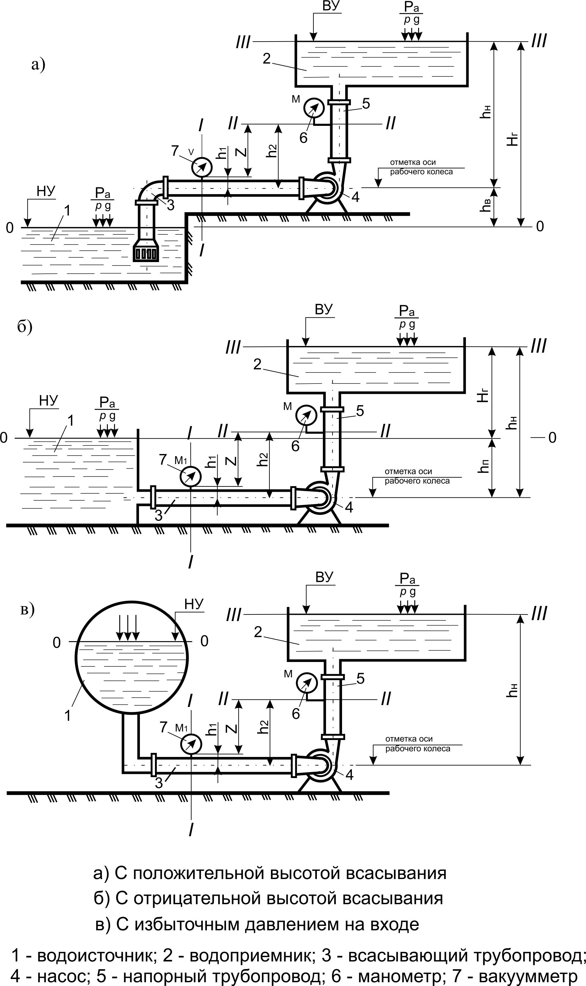

а) С положительной высотой всасывания

б) С отрицательной высотой всасывания

в) С избыточным давлением на входе

1- водоисточник; 2- водоприемник; 3- всасывающий трубопровод; 4- насос; 5- напорный трубопровод, 6- манометр; 7- вакуумметр

Рисунок 2 – Существующие схемы установки центробежных насосов.

- схема с положительной высотой всасывания, когда ось насоса находится выше уровня засасываемой жидкости (рисунок 2 а);

-схема с отрицательной высотой всасывания, когда ось насоса находится ниже уровня засасываемой жидкости (рисунок 2 б);

- схема, когда жидкость в приемном резервуаре находится под избыточным давлением (рисунок 2 в).

Используя уравнение Д. Бернулли для сечений « 0-0 » в приемном резервуаре и сечении « 1-1 » всасывающего патрубка можно записать:

+ = - -, (2)

Где - потери напора на входе в насос;

– атмосферное давление;

– абсолютное давление во всасывающем патрубке;

– скоростной напор во всасывающем патрубке;

Величина + – вакуумметрическая высота.

= (3)

В случае, когда жидкость входит во всасывающий патрубок с подпором

( рисунок 2 б ), величина « » определяется по зависимости:

= - . (4)

При поступлении жидкости под давлением (рисунок 2 в) величина « » ровна :

= (5)

Насосы работают без отклонений от нормальных режимов, когда абсолютное давление при входе в насос больше давления насыщенных паров перекачиваемой жидкости при определенной температуре. При понижении давления во всасывающем трубопроводе до давления насыщенных водяных паров, возникают пузырьки пара и газа, попадая в область высокого давления разрушаются с сопровождением местного гидравлического удара и разрушением стенок рабочего колеса и корпуса насоса.

Кавитационный запас «Δh» рассчитывается по зависимости:

Δh = . (6)

Величина Δh экспериментально устанавливается для каждого типа насосов. С.С. Рудневым [ 3 ] получена зависимость для определения критического кавитационного запаса

+ 10 (n , (7)

где - постоянная величина, зависящая от конструкции насоса и называется коэффициентом быстроходности;

Q – подача, / c.

На заводах, в каталожных характеристиках, значения величины «Δh» рассчитывают с коэффициентом запаса [ 4 ]

Δh = , (8)

где - коэффициент запаса, принимают в пределах 1,1 ÷ 1,5.

В реальных условиях допустимая высота всасывания вычисляется по зависимости:

= + ( - 10 ) +0,24 - , (9)

где - номинальная допустимая высота всасывания;

– атмосферное давление;

Приведенные высоты атмосферного давления / ρg в зависимости от расположения местности над уровнем моря показаны в таблице 5.

Таблица 5. – Величина атмосферного давления в зависимости от расположения местности над уровнем моря

|  |  |  |  |  |  |  |  |
| --- | --- | --- | --- | --- | --- | --- | --- |
| Высота над уровнем моря, м | -600 | 0 | 100 | 200 | 300 | 400 | 500 |
| / ρg, м | 11,3 | 10,3 | 10,2 | 10,1 | 10,0 | 9,8 | 9,7 |

Давление насыщенных водяных паров в зависимости от температуры воды показаны в таблице 6.

Таблица 6 – Давление насыщенных водяных паров в зависимости от температуры воды

|  |  |  |  |  |  |  |  |  |  |  |  |
| --- | --- | --- | --- | --- | --- | --- | --- | --- | --- | --- | --- |
| Температура, °С | 5 | 10 | 20 | 30 | 40 | 50 | 60 | 70 | 80 | 90 | 100 |
|  | 0,09 | 0,12 | 0,24 | 0,43 | 0,75 | 1,25 | 2,02 | 3,17 | 4,82 | 7,14 | 10,33 |

Исходя из вышеизложенного, при наличии зависимостей для вычисления величины кавитационного запаса, имеется возможность вычислить все параметры всасывающей линии центробежных насосов, но вычисленные параметры ограничены многими факторами и в случае необходимости, особенно при больших колебаниях уровня воды в водоисточнике, ввести коррекцию в каталожный режим работы центробежных насосов не представляется возможным, что грозит выводом из строя корпусов и рабочих колес насосов, вплоть до полной остановки насосной станции.

Анализ вышеизложенного показывает, что из всех параметров работы насосов как центробежных, так и осевых, практически основную роль в показателях заводских характеристик напора, расхода, потребляемой мощности и КПД играют всасывающие трубопроводы центробежных насосов или всасывающие линии осевых насосов.

При проектировании и эксплуатации струйных насосов, в основном, применяется средненапорное и высоконапорное насосное оборудование в качестве насосов нагнетателей.

Актуальным вопросом их эксплуатации, также как в центробежных и осевых насосах, является обеспечение бескавитационного режима узла с использованием струйной системы – струйного насоса. Как было ранее описано, кавитация возникает в том случае, когда абсолютное давление в каком то сечении проточной части становится ниже давления соответствующего упругости насыщенного водяного пара. Известно, что минимальное гидродинамическое давление связанно с максимальным значением скоростного напора.

Ниже приводится схема кольцевого двухповерхностного струйного насоса (рисунок 3) [ 5 ] , принимаемого для рассмотрения.

С учетом того, что другие конструкции являются частными случаями кольцевого одноповерхностного насоса и струйного насоса с центральным подводом.

Минимальное гидродинамическое давление в подсасываемом потоке позволит определить критерий бескавитационного режима работы струйного аппарата. К рисунку 3 введены следующие обозначения:

, , , , z – соответственно радиус смесителя, радиус граничной поверхности, радиусы кольцевых насадок, расстояние от обреза насадок до начала камеры смешения.

, , , – соответственно скорости течения рабочей струи в сечении 0-0 внешней и внутренней областей, скорость смешанного потока.

, , , , , , , - соответственно площади поперечного сечения кольцевого сопла, кольцевого сопла, отнесенного к областям протекания потоков, площади сечений подсасываемого потока в створе 0-0, отнесенной к рабочей струе; при = - насос с кольцевой одноповерхностной струёй. Полагается, что смешивание потоков осуществляется во внешней и внутренней областях, которые разделены цилиндрической граничной поверхностью.

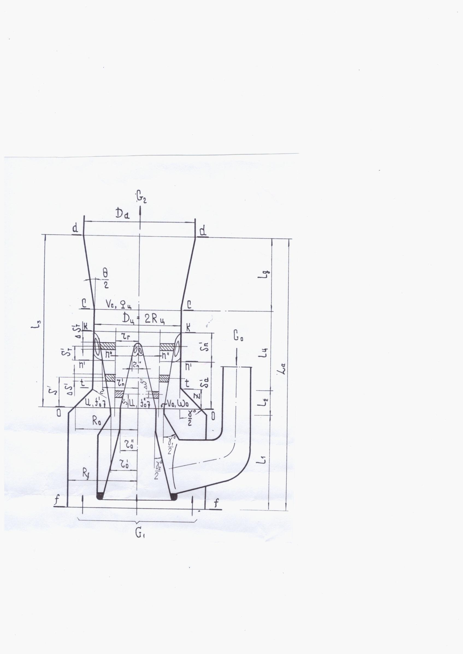

Рисунок 3 – Расчетная схема взаимодействия и смешивания потоков в кольцевом насосе с двухповерхностной рабочей струёй.

Гидродинамическое давление по пути взаимодействия рабочей струи с подсасываемым потоком в областях формируется последним, в связи с чем определение максимальной скорости и минимального гидродинамического давления в подсасываемом потоке во внешней и внутренней области позволит определить критерий бескавитационного режима работы струйного насоса. Иногда, в связи с необходимостью сохранения максимальных проходных размеров проточной части в струйных насосах, применяют комбинированные смесители, состоящие из конфузора и цилиндрической части смесителя.

В случае, когда струйный насос используется для транспортировки жидкостей с плотностью отличной от единицы, при расчетах вводятся дополнительные параметры.

, , , - соответственно плотности в источнике, рабочем потоке, подсасываемого и смешанного потоков;

- весовые расходы рабочей струи, подсасываемого потока и смешанного потоков;

, - весовые расходы подсасываемого потока, отнесенные к внутренней и внешней областям.

К обозначениям всех параметров внешней и внутренней областей применены символы соответственно «/» и «//».

Линейные размеры, площади, скорости, напоры в радиусах смесителя, площади поперечного сечения смесителя, скоростного напора истечения струи рабочей жидкости из сопла, т.е.:

- относительная площадь отверстия кольцевого сопла:

= ; (10)

- относительная площадь отверстия кольцевого сопла:

= ; (11)

- относительная скорость подсасываемого потока во внешней области в сечении 0-0:

= ; (12)

- относительная напорная характеристика:

= (13)

Как это следует из замеров, проведенных ранее [6], скорость подсасываемого потока в насосах с центральным подводом, при оптимальных коэффициентах смешения, наиболее высокая и имеет место при входе в камеру смешения.

В кольцевых насосах с двухповерхностной рабочей струей давление гидродинамическое во внутренней области в обрезе сопла при изменении относительного расстояния « » от 0 до 0,8 меняются незначительно.

Следовательно, скорость подсасываемого потока во внутренней области принимается постоянной при изменении величины « Z» в указанных пределах. Как следует из опытов [7] при расстоянии 0 гидродинамическое давление в областях внешней и внутренней равны, что позволит считать относительные скорости во внешней и внутренней областях равнозначными, т.е. == U.

Анализ вышеизложенного показывает, что, доказав возможность использования к подсасываемому потоку уравнения Д. Бернулли, можно получить зависимости, для определения критического значения скорости определяющей вхождение насоса в кавитационный режим работы.

Вышеперечисленные литературные источники показывают, что кавитационный запас струйных насосов в зависимости от конструкций, определяется только опытным путем.

В настоящей работе предлагается метод определения кавитационного запаса (критического коэффициента эжекции) для кольцевых двухповерхностных струйных аппаратов (рисунок 4) .

1 – соединительные патрубки; 2 – приемная камера; 3 – камера смешения; 4 – кольцевое активное сопло; 5 – сопловые щели; 6 – фланец задний внутренний; 7 – фланец передний внутренний; 8 – кольцевой коллектор внутренний; 9 – фланец задний наружный; 10 – коллектор кольцевой наружный; 11 – фланец передний наружный; 12-расстояние от обреза кольцевого сопла до начала цилиндрической части смеси.

Рисунок 4 - Схема кольцевого 2-х поверхностного струйного аппарата по а.с. №1620693

Установка представляет собой переоборудованный земснаряд, на котором смонтирован испытуемый струйный насос (рисунок 5). Рабочая вода по трубопроводу подается к струйному насосу 5.

Суммарный расход по трубопроводу 11 подается в мерный бак 13.

При испытании измерялись:

- напор рабочего потока Ре манометром 7;

- напор смешанного потока Рd манометром 9;

- давление (вакуум) в среднем сечении цилиндрической части смесителя Р, манометром 8 или вакуумметром 15;

- рабочий расход Q0 - турбинным счетчиком 4;

- суммарный расход Q2 с помощью мерного бака 13.

Вычислялись:

- коэффициент эжекции (14)

- напор струйного насоса



1 - Центробежный насос, 2 – задвижка, 3 – трубопровод, 4 – расходомер, 5 – струйный насос, 6 – всасывающий трубопровод, 7,8,9,15 – манометры, 11 – трубопровод, 12 – задвижка, 13 - -мерительный бак.

Рисунок 5. Схема установки для испытаний струйных насосов на воде и гидросмеси.

; (15)

- напор нагнетателя (насоса нагнетателя)

(16)

Где - -превышение оси манометров над уровнем воды;

-заглубление точки отбора под уровень воды;

- потери во всасывающем трубопроводе.

Результаты измерений и их обработки приведены в таблице 5.

| № опытов | Расходы л/с | | Приведенные напоры, м | | Коэффициент эжекции  α0 | Критический коэффициент эжекции αк | | Относительный напор нагнетания Нг | | | Относительный напор нагнетателя  _  Нн | Коэффици ент сопротивления сопла  ξ0 | К.П.Д  _ _  *η* = α0 Нг/ Нн |
| --- | --- | --- | --- | --- | --- | --- | --- | --- | --- | --- | --- | --- | --- |
| Q0 | Q2 | Hгпр | Ннпр | Опыт | Расчет | Опыт | Расчет | Расхождение в % |
| 1 | 2 | 3 | 4 | 5 | 6 | 7 | 8 | 9 | 10 | 11 | 12 | 13 | 14 |
| 1 | 30,8 | 72,5 | 9,83 | 90,73 | 1,35 | 1,31 | 1,34 | 0,117 | - | - | 1,11 | 1,11 | 0,147 |
| 2 | 31,3 | 72,0 | 12,07 | 90,75 | 1,30 | 1,31 | 1,34 | 0,147 | - | - | 1,08 | 1,08 | 0,177 |
| 3 | 31,0 | 70,3 | 14,77 | 90,74 | 1,27 | 1,31 | 1,34 | 0,180 | - | - | 1,10 | 1,10 | 0,206 |
| 4 | 30,8 | 69,9 | 17,76 | 90,72 | 1,27 | 1.31 | 1,34 | 0,218 | 0,214 | 1,8 | 1,11 | 1,11 | 0,25 |
| 5 | 31,0 | 60,6 | 19,52 | 90,24 | 0,95 | 1,31 | 1,34 | 0,240 | 0,249 | 3.6 | 1,09 | 1,09 | 0,206 |
| 6 | 31,2 | 50,0 | 22,87 | 90,75 | 0,60 | 1.31 | 1,34 | 0,274 | 0,234 | 3.5 | 1,08 | 1,08 | 0,19 |
| 7 | 31,0 | 30,9 | 26,56 | 90,70 | 0 | 1,31 | 1,34 | - | - | - | - | - | - |
| 8 | 27,9 | 69,4 | 9,77 | 82,59 | 1,49 | 1,48 | 1,49 | 0,147 | - | - | 1,24 | 1,24 | 0,176 |
| 9 | 28,5 | 69,5 | 9,98 | 83,12 | 1,44 | 1,48 | 1,49 | 0,143 | - | - | 1,19 | 1,19 | 0,173 |
| 10 | 27,2 | 69,4 | 12,48 | 83,06 | 1,55 | 1,48 | 1,49 | 0,196 | - | - | 1,31 | 1,31 | 0,23 |
| 11 | 28,3 | 69,9 | 12,79 | 83,11 | 1,47 | 1.48 | 1,49 | 0,185 | 0,192 | 3,6 | 1,20 | 0,20 | 0,23 |
| 12 | 28,5 | 65,0 | 13,36 | 83,12 | 1,28 | 1,48 | 1,49 | 0,190 | 0,214 | 11 | 1,19 | 0,19 | 0,21 |
| 13 | 28,2 | 57,0 | 14,16 | 83,11 | 1,02 | 1,48 | 1,49 | 0,208 | 0,241 | 13,7 | 1,22 | 0,22 | 0,17 |
| 14 | 28,2 | 47,6 | 18,97 | 83,11 | 0,67 | 1,48 | 1,49 | 0,249 | 0,277 | 10,1 | 1,22 | 0,22 | 0,14 |
| 15 | 28,0 | 36,2 | 21,9 | 83,10 | 0,29 | 1,48 | 1,49 | 0,327 | 0,312 | 4,6 | 1,23 | 0,23 | 0,07 |

Таблица 5- Рабочие параметры струйного насоса



HНПР М

- 90,7

- 82,6

- 70,0

пытная

расчетная

αо

Нr

Рисунок 6 - Напорно-расходная характеристика струйного кольцевого двухповерхностного насоса.

Рассмотрение данных таблицы 5 и построение по ним рисунка 6 приводит к следующим выводам:

1. При бескавитационном режиме работы опытные и расчетные характеристики = f() совпадают удовлетворительно.
2. С уменьшением величины приведенного напора нагнетания опытный критический коэффициент эжекции изменяется следующим образом:

при = 90,7; 82,6; 70,5 соответственно = 1,31; 1,48; 1,63.

Рисунок 6 наглядно показывает падение напора струйного насоса при постоянной величине коэффициента эжекции и постоянном подсасываемом расходе.

Общие выводы:

1. При определении кавитационного запаса как в осевых, так и центробежных насосах основное внимание необходимо обращать на определение потерь напора во всасывающих линиях и трубопроводах.
2. Критический коэффициент эжекции в струйных насосах (докавитационный режим) следует рассчитывать по величине скоростного напора (кинетической энергии) в насадках, зависящего от напора центробежного насоса – нагнетателя.

**Литература**

1. Идельчик, И.Е. Справочник по гидравлическим сопротивлениям / И.Е. Идельчик. – М.: Госэнергоиздат,1960.
2. Доманский, И.В. Насосы и компрессоры: учебное пособие. / И.В. Доманский. – Л.: ЛТИ им. Ленсовета, 1984. – 59 с.
3. Лабораторный курс гидравлики, насосов и гидропередач / под редакцией С.С. Руднева, Л.Г. Подвидза. – М. : Машиностоение, 1974. – 415 с.
4. Карелин В.Я. ,Минаев А.В. Насосы и насосные станции: Учебник для вузов. – 3-е изд. перераб. и доп. – М.: ООО « ИД Бастет », 2010.
5. А.с. 1620693 СССР, МКИF04F5/10. Струйный насос. / Тарасьянц С.А. и др. – Опубл. 15.01.91. Бюл. №2. – 3с.: ил.
6. Назаров, Н.Т О методике расчета струйных аппаратов/ Н.Т. Назаров. – Сборник трудов ВНИИНеруд, 1965. – Выпуск 4.
7. Соколов, Е.Я. Струйные аппараты / Е.Я. Соколов, Н.М Зингер. – 3-е изд., перераб. – М.: Энергоатомиздат, 1989. – 352 с.